

Lunes, 3(2B) Martes 4 (2A) de agosto 2020.

**Curiosidades que debemos conocer.**

1. Es uno de los recursos naturales más importantes para la vida.

2. El agua forma parte del cuerpo de todos los seres vivos. Nuestro cuerpo está formado mayormente por agua.

3. El ser humano, los animales y las plantas necesitan agua para poder vivir.

4. El agua es muy abundante en la naturaleza, la mayor parte de la Tierra está cubierta de agua.

5. El agua posee **características** conocidas como **Propiedades de agua** las cualesson**:**

6. Es **incolora**, no tiene color.

7. Es **inodora**, ni tiene olor.

8. Es **insípida**, no tiene sabor.

9. El agua **no tiene forma propia**, se adapta a la forma de los recipientes.

10. El agua tiene la capacidad de **disolver**.

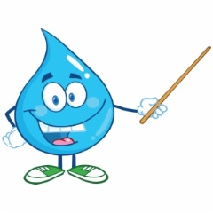



Lunes, 3(2B) Martes 4 (2A) de agosto 2020.

I. Escribe una **V** si la afirmación es verdadera o una **F** si es falsa.

2. ¿Qué harías tú para cuidar el agua?

_____________________________________________________

_____________________________________________________

_____________________________________________________

